דוח מסכם - רשתות תקשורת מחשבים

חלק 1: אריזה ולכידת המנות
  - דרך יצירת קובץ CSV עם הודעות בשכבת היישום-
ע"י שימוש בבינה מלאכותית.
  - תיאור והסבר של תהליך אריזה של מנות-
השורות שיצרנו בקובץ csv מייצגות הודעות בשכבת היישום באמצעות אפיון בשדות כמו: פרוטוקולים, פורט מקור ופורט יעד, תוכן ההודעה וזמן.
לאחר מכן, השתמשנו במחברת Jupyter וטענו אליה את הקובץ שיצרנו ובכך ההודעות נלקחות משכבת היישום, נארזות בשכבות TCP/IP ונוצרת תעבורת רשת שמעבירה את ההודעות דרך מערכת ההפעלה דרך חיבורי רשת שניתן ללכוד ולנתח באמצעות כלי Wireshark ושמירת ההקלטה לקובץ pcap.
  - תיאור והסבר של תהליך הלכידה-
במחשב בו הרצנו את המחברת Jupyter התקנו iresharkW ופתחנו הקלטה בזמן אמת על interface - Adapter for loopback traffic capture ופילטרנו לפי tcp וה-IP הלוקלי של המחשב tcp && ip.addr == 127.0.0.1 וצפינו בתעבורה שמגיעה בסנכרון זמנים.

  - תיאור והסבר של תעבורה שנלכדה ב-Wireshark כולל צילומי מסך-
במהלך הלכידה ב-Wireshark נצפתה תעבורת TCP פנימית (Loopback) בין כתובת המקור והיעד ‎127.0.0.1, המעידה על תקשורת מקומית.
ניתן להבחין בחבילות מסוג PSH , ACKהמעידות על העברת נתונים, וכמוכן גם חבילות המשמשות לאישורי קבלה, בהתאם למנגנון האמינות של TCP לפיו מופיעים מספרי אישור (Sequence Numbers) וגדלי פקטות משתנים בהתאמה לתוכן ההודעות שיצרנו לקובץ קלט.
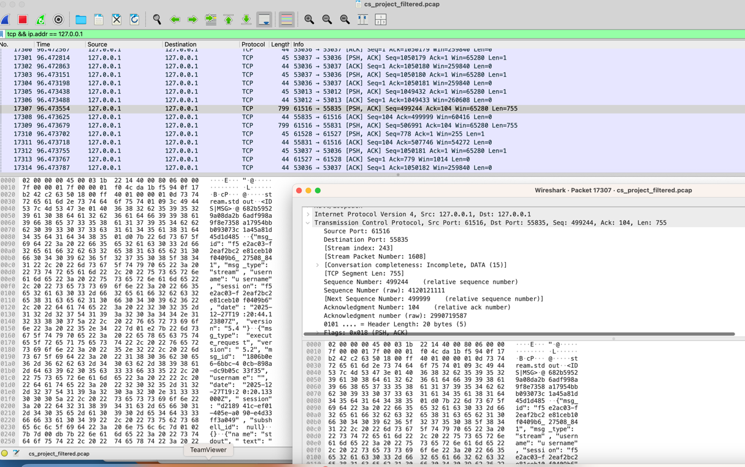
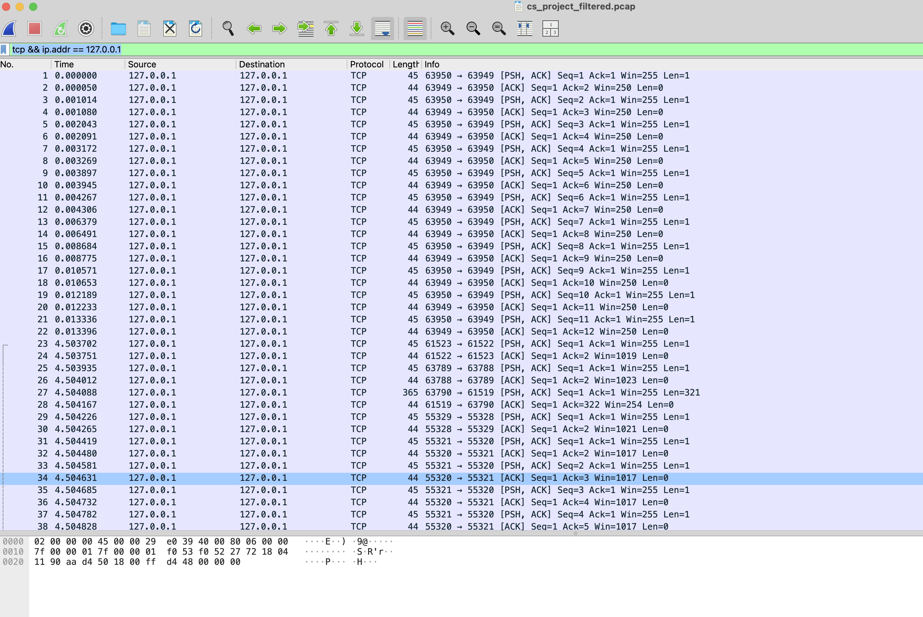

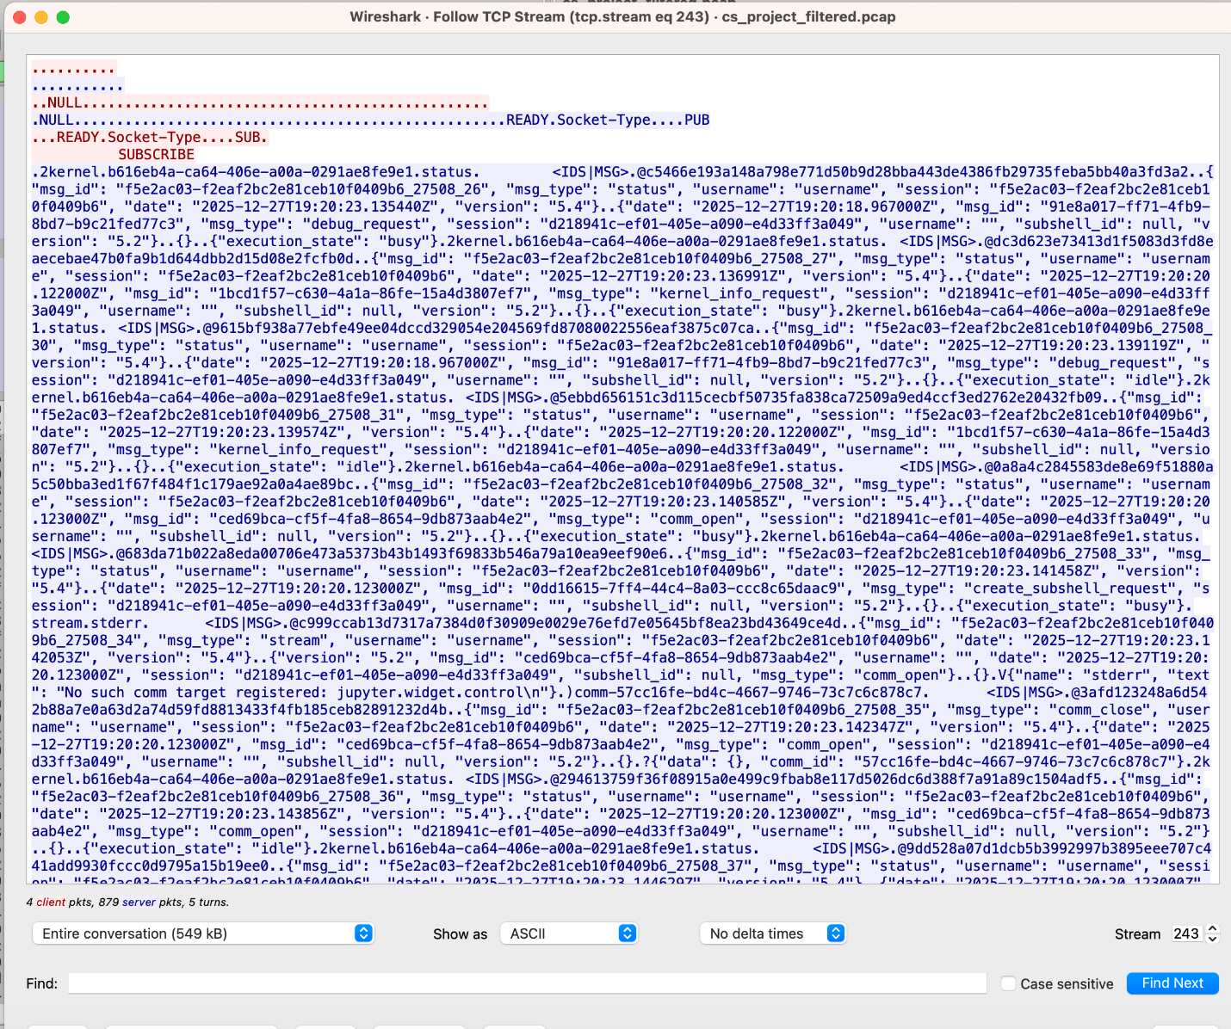

חלק2 : יצירת יישום וניתוח תעבורה
  - הסבר כללי על מערכת ומבנה הקוד
    - פרויקט שרת - תקשורת אסינכרונית מלאה
      - ConnectionHandler - מחלקה שמנהלת את חיבורי הלקוחות לשרת: מקבלת חיבורים חדשים, משבצת אותם לחדר צ’אט קיים או יוצרת חדר חדש, ומפעילה את התהליכים הדרושים לתקשורת.
      - Client - מייצגת לקוח שמחובר לשרת: מאזינה להודעות שמגיעות ממנו, שומרת אותן בתור פנימי, ומטפלת בניתוק מסודר (סגירת החיבור, הסרה מהרשימות ומהחדר).
      - Chat - מנהלת חדר צ’אט: מחזיקה את רשימת הלקוחות בחדר, מצרפת ומסירה לקוחות, ומעבירה הודעות בין המשתתפים עד שסוגרים את החדר כשהוא מתרוקן.
    - פרויקט לקוח
      - פעולות - מתחבר לשרת, פותח thread להאזנה להודעות והדפסתם למסך, ובמקביל מחכה לInput מהיוזר ושולח אותו לשרת.
  - הוראות התקנה והרצה
    - התקנה
      - חילוץ שני הפרויקטים מהZIP
      - יצירת venv אם לא קיים (python –m venv venv)
      - הורדת הrequirements ( (python –m pip install -r requirements.txtבכל אחד מהפרויקטים
    - הרצה
      - הרצת השרת (python socket_server.py)
      - הרצת לקוח (python client.py)
*ככמות הלקוחות הרצויים
  - דוגמאות קלט ופלט
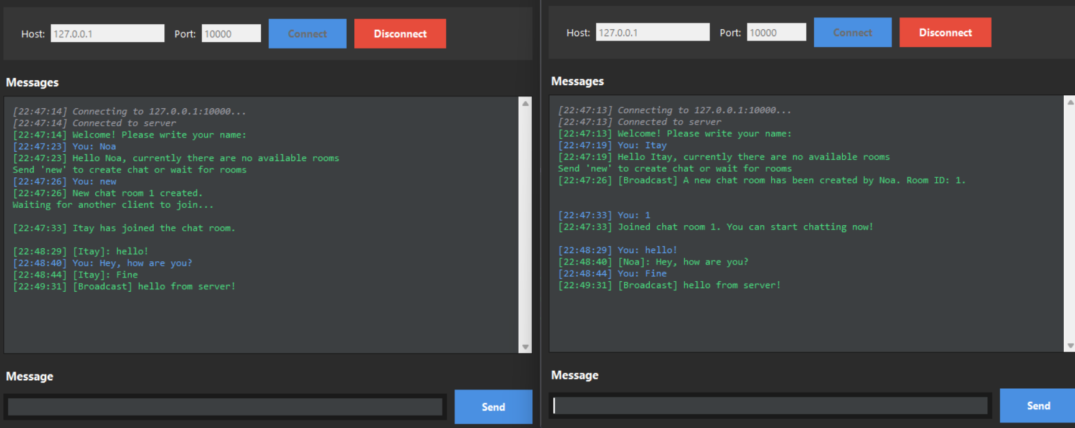
    - יצירת שרת
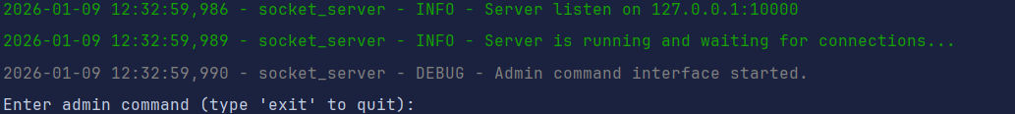
    - פתיחת קליינט - חיבור לשרת, קבלת בקשה לכתוב שם, כתיבת שם היוזר, קבלת הצ'אטים הזמינים, יצירת צ'אט, מחכה למשתמשים נוספים
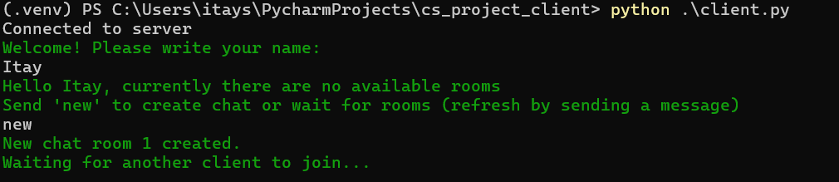

    - פתיחת קליינט נוסף - חיבור לשרת, קבלת בקשה לכתוב שם, כתיבת שם היוזר, קבלת הצ'אטים הזמינים, הצטרפות לצ'אט על ידי כתיבת הID של הצ'אט, קבלת הודעת הצטרפות לצאט.
      - יוזר Noa 2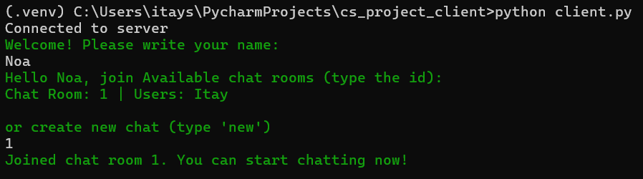
      - יוזר 1 Itay (יוצר הצ'אט) - קבלת הודעה שNoa הצטרפה
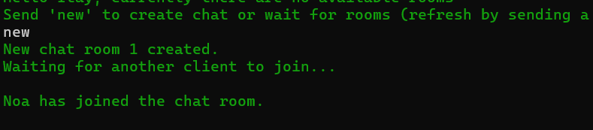
    - הודעות מקליינט אחד לשני דרך השרת
      - יוזר Itay
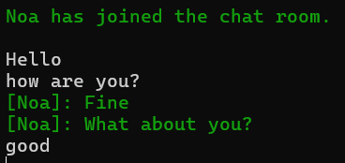
      - יוזר Noa
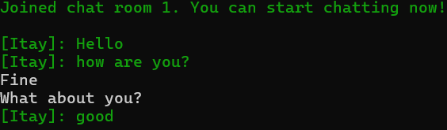
    - Logging ופקודות Admin בשרת
      - 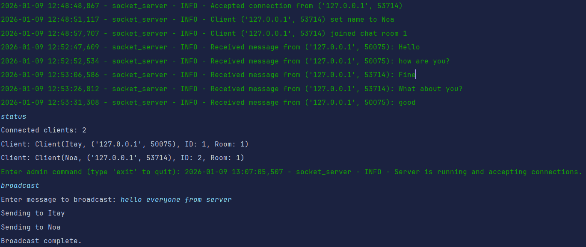
      - יוזר מקבל broadcast
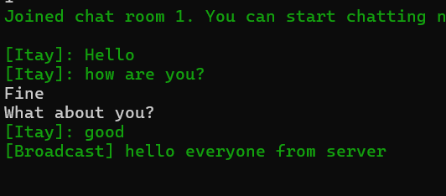
      - יוזר נוסף Bob מתחבר לצ'אט הקיים ושולח הודעה לכל מי שבצ'אט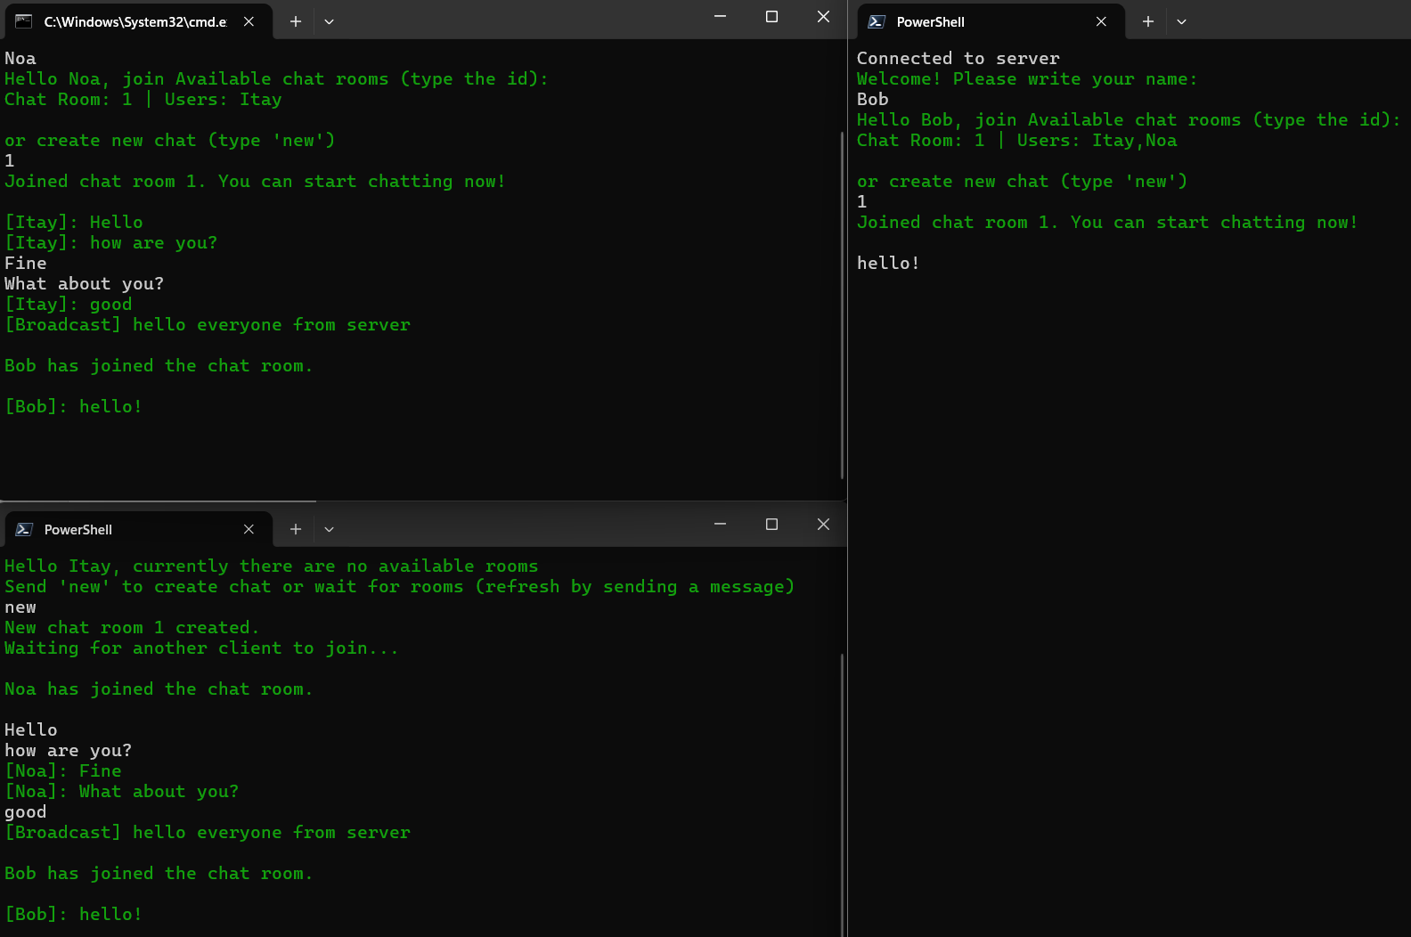
      - ניתוק יוזר – קבלת הודעה ליוזרים הקיימים
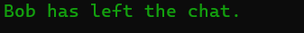

  - ניתוח תעבורה של היישום עד שכבת הרשת
Wireshark Filter tcp && ip.addr == 127.0.0.1 && ip.dst == 127.0.0.1 && tcp.len > 1

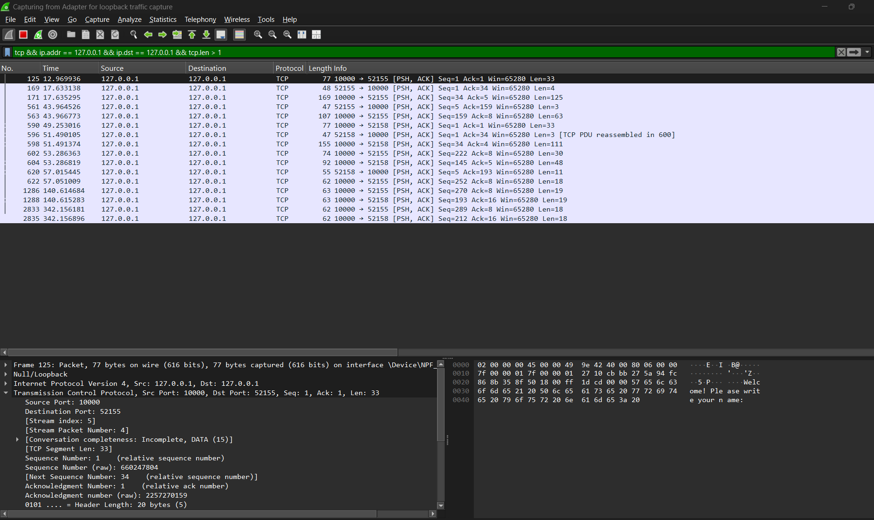

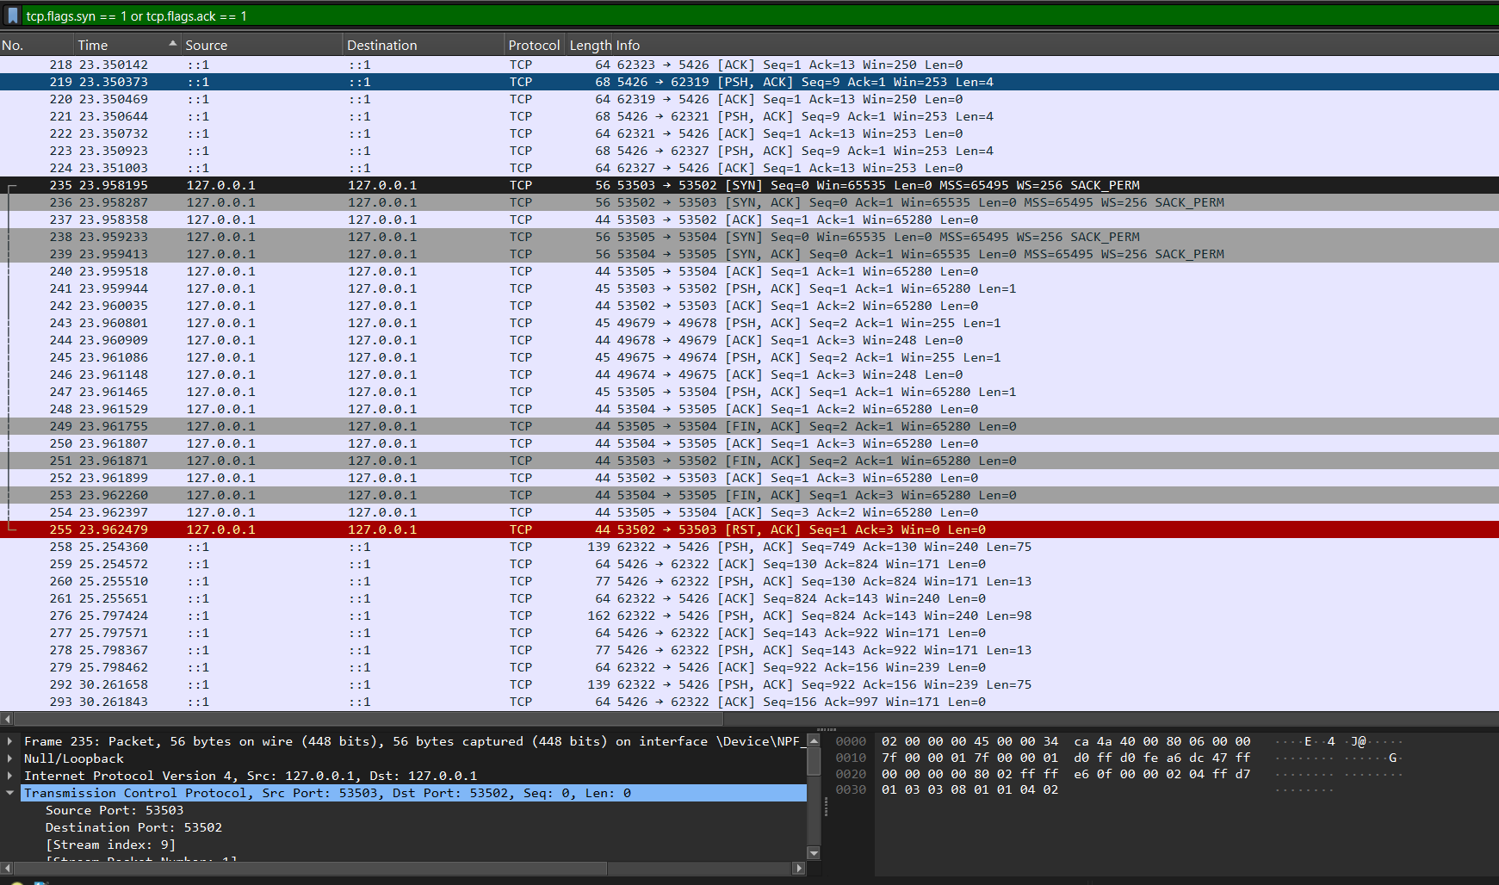
Three Handshake
tcp.flags.syn == 1 or tcp.flags.ack == 1

חלק3 : תיאור שימוש בבינה מלאכותית
  - מטרות השימוש
    - יצירת CSV
    - Socket Syntax

  - דוגמאות פרומפטים
    - Write socket server syntax in python

